*МБОУ «СОШ №5 с. Нижнее Казанище»*

***ВИКТОРИНА***

***в 5-х классах***

***«Путешествие в Грамотеево»***

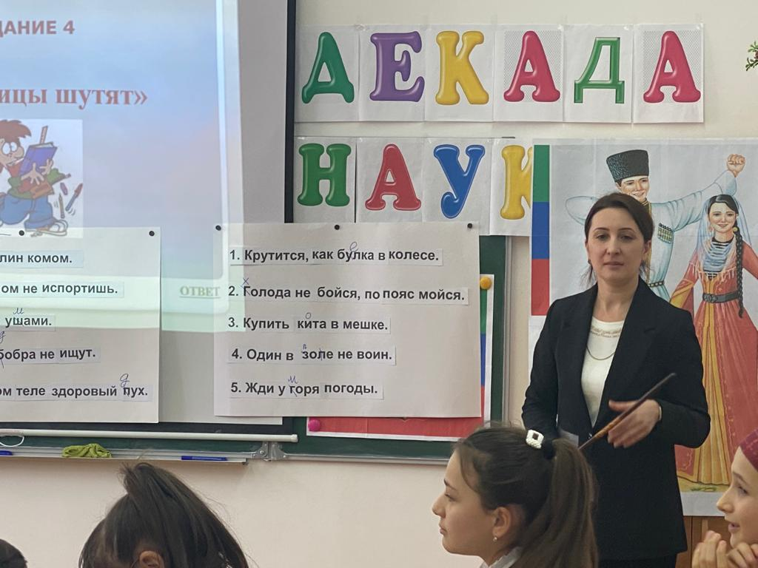

**ПРОВЕЛА: Шугаибова А.Д.**

**2021 год**

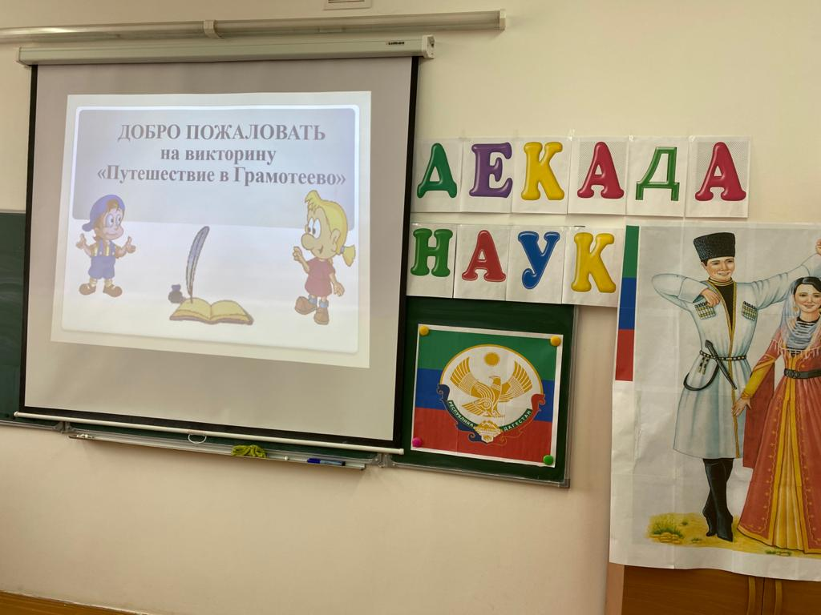 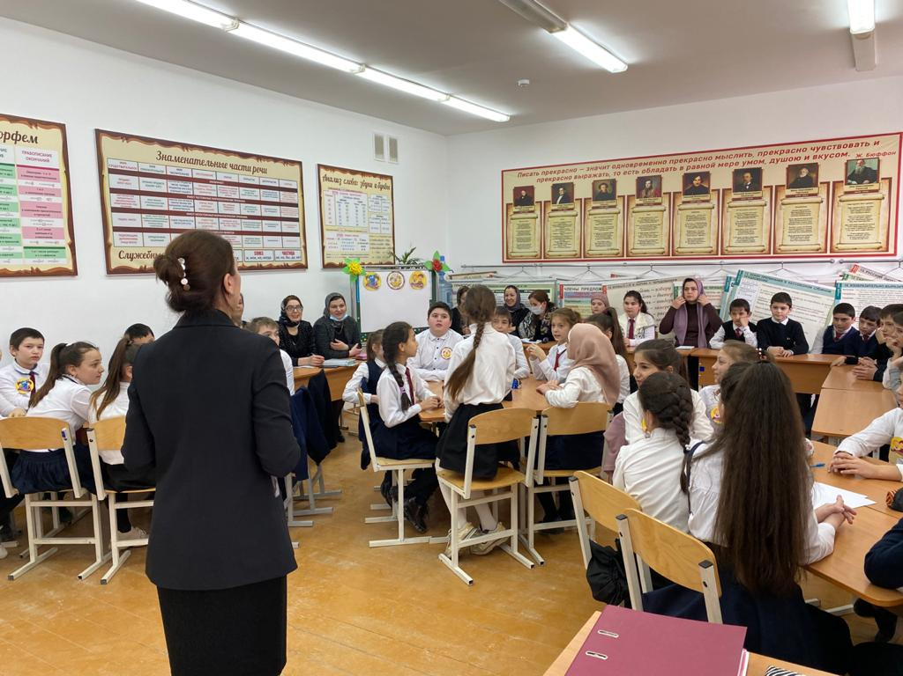

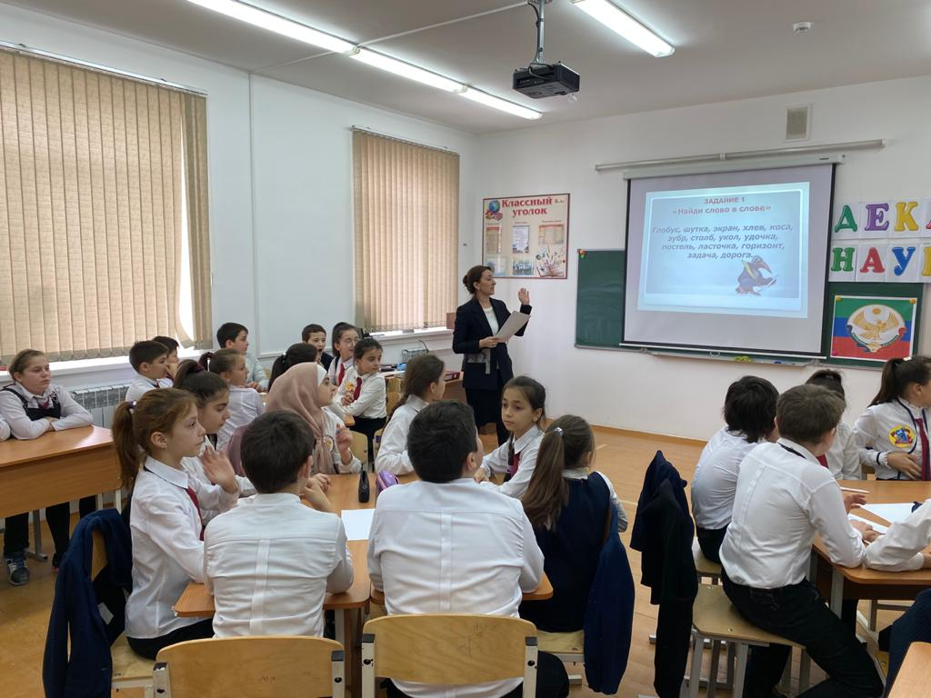 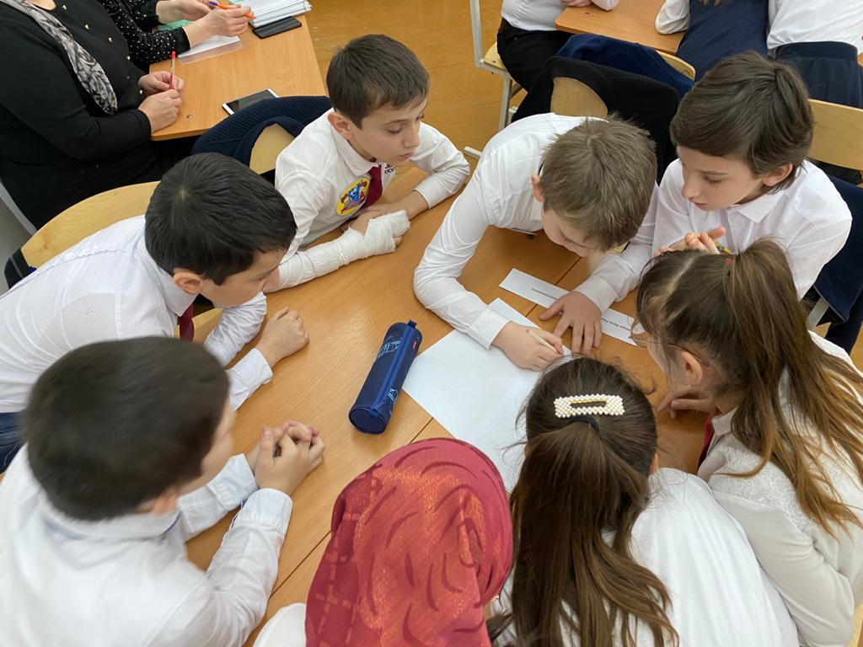

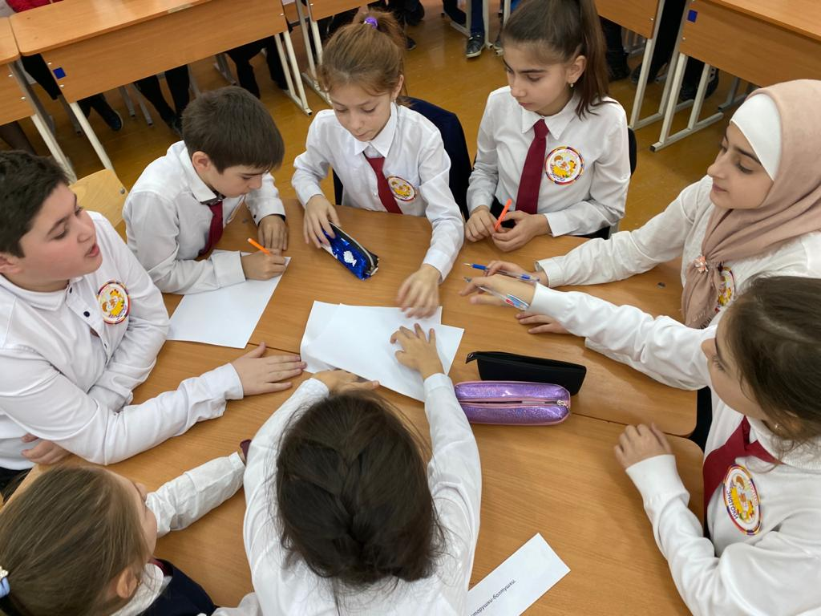 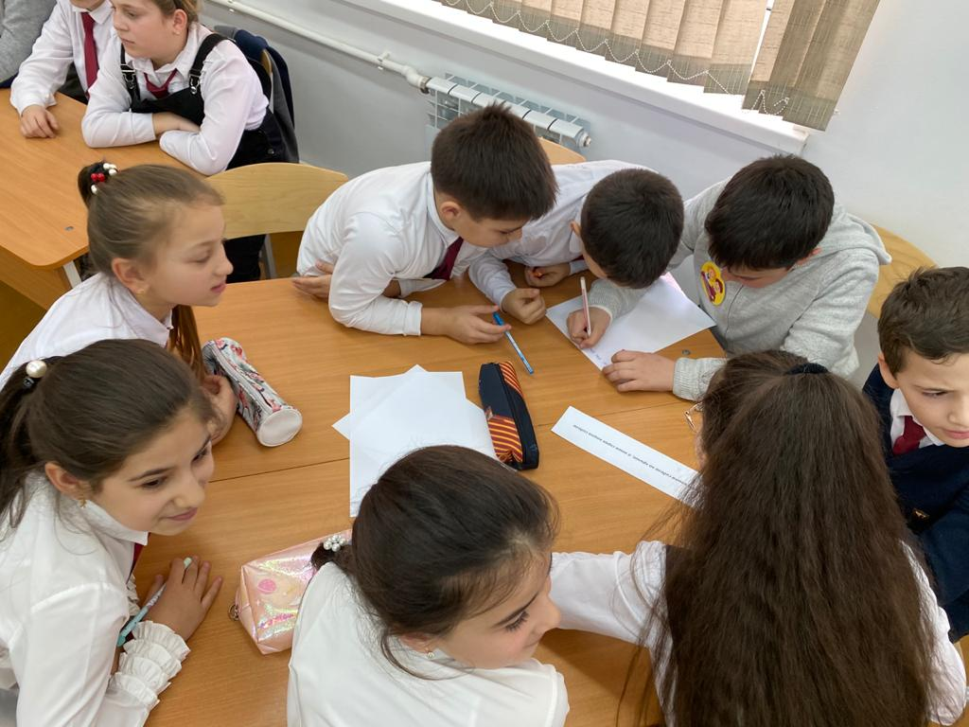

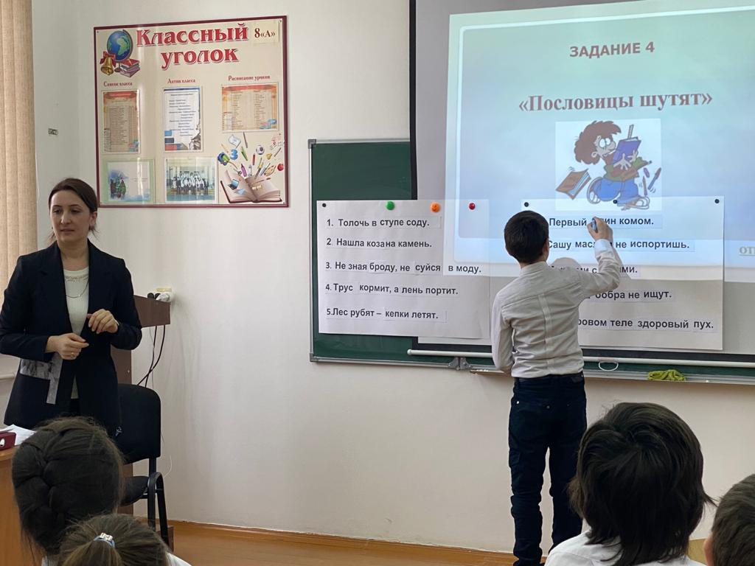 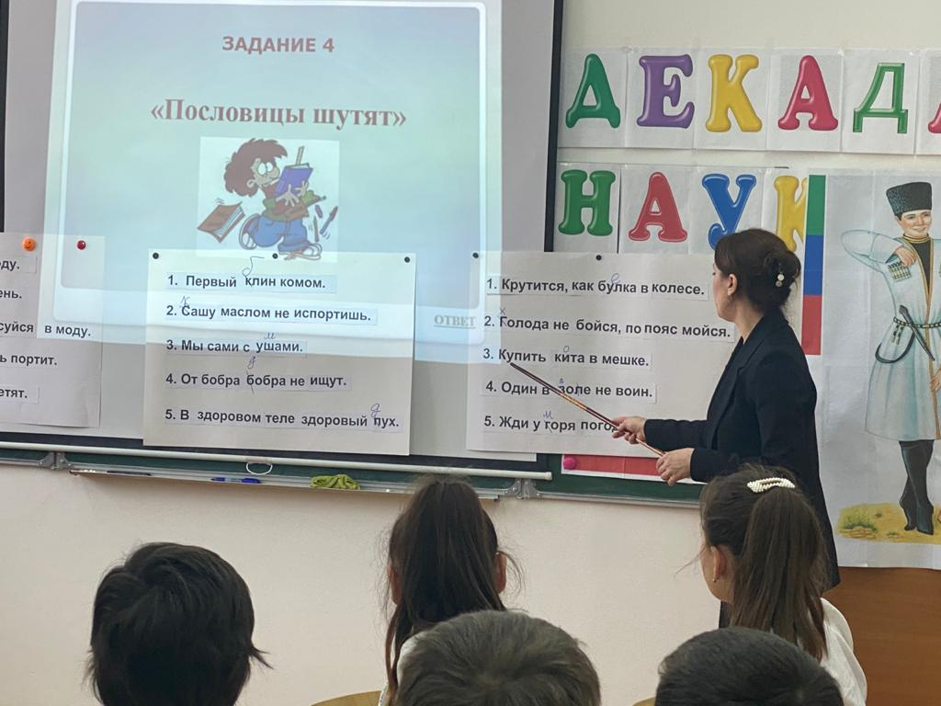

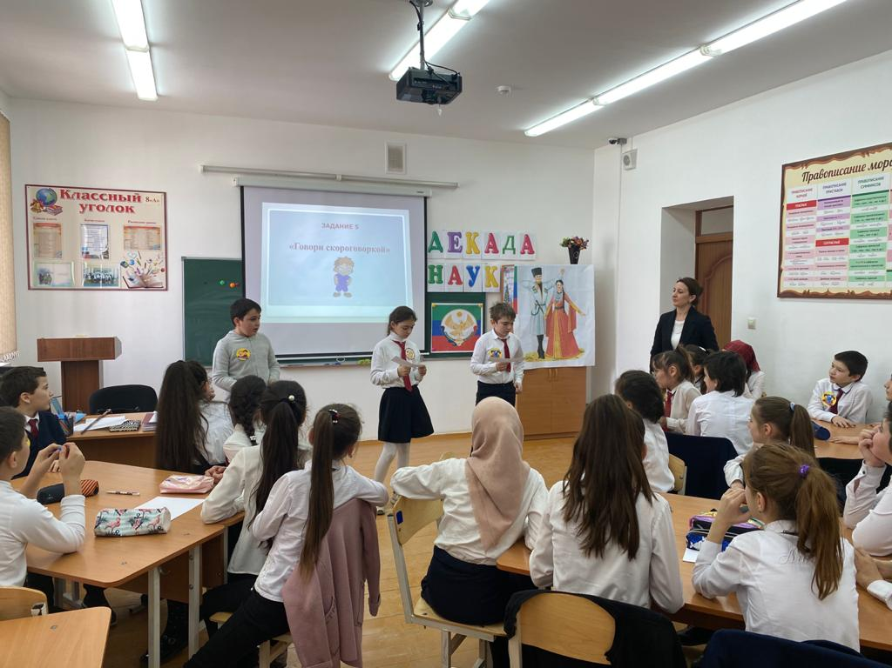 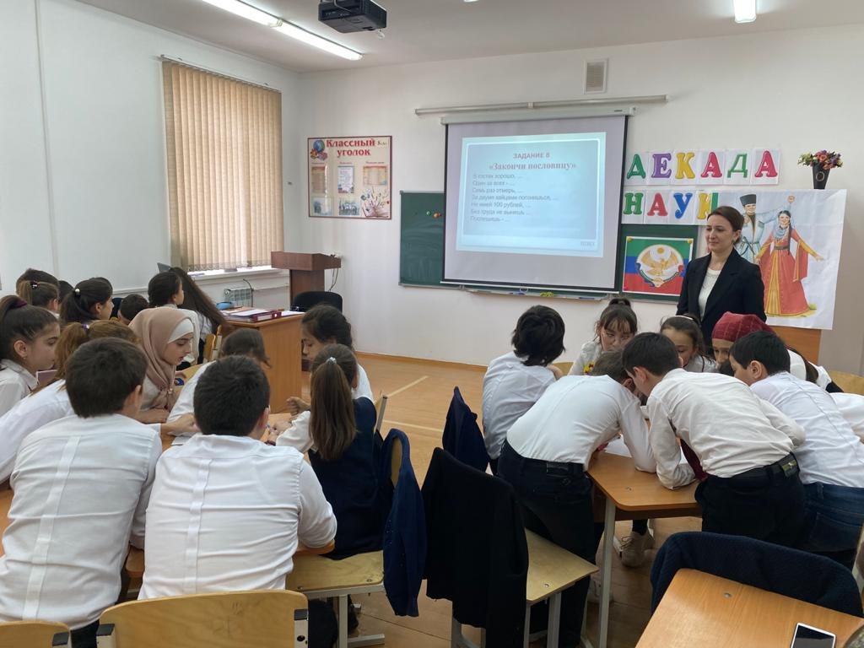

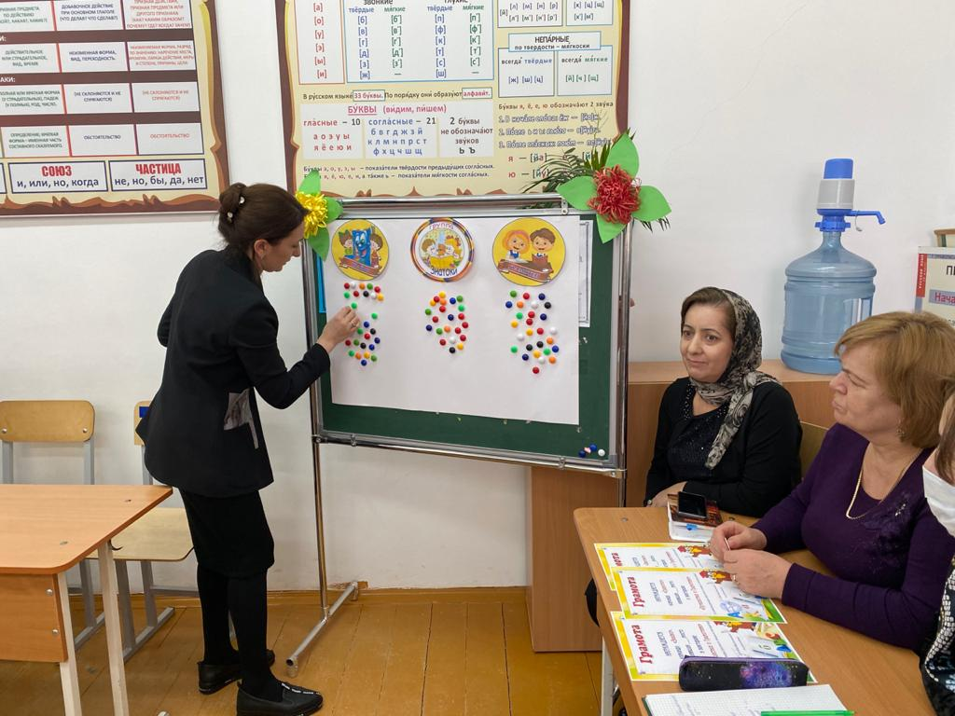 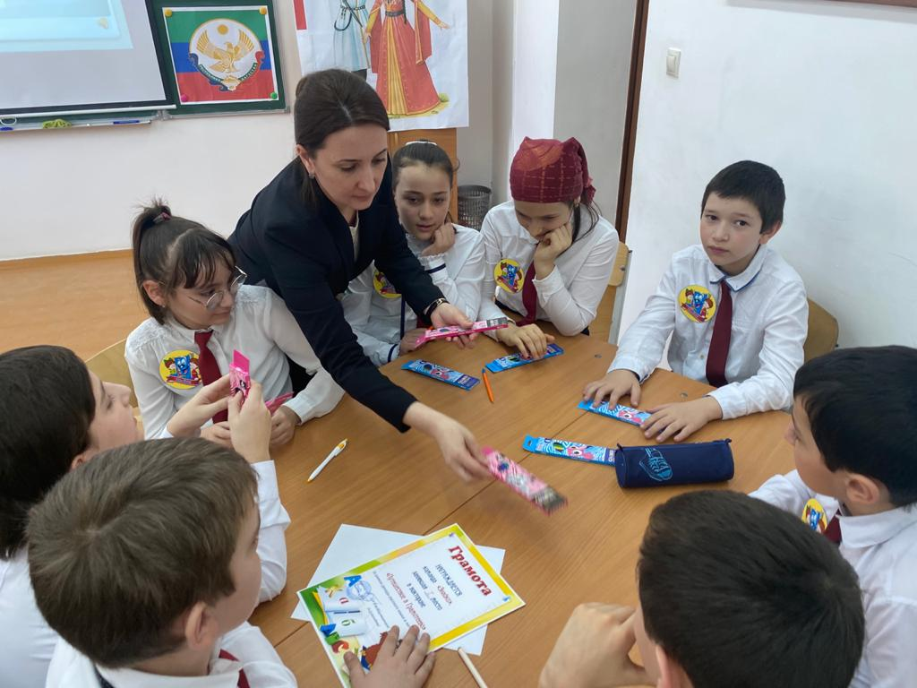

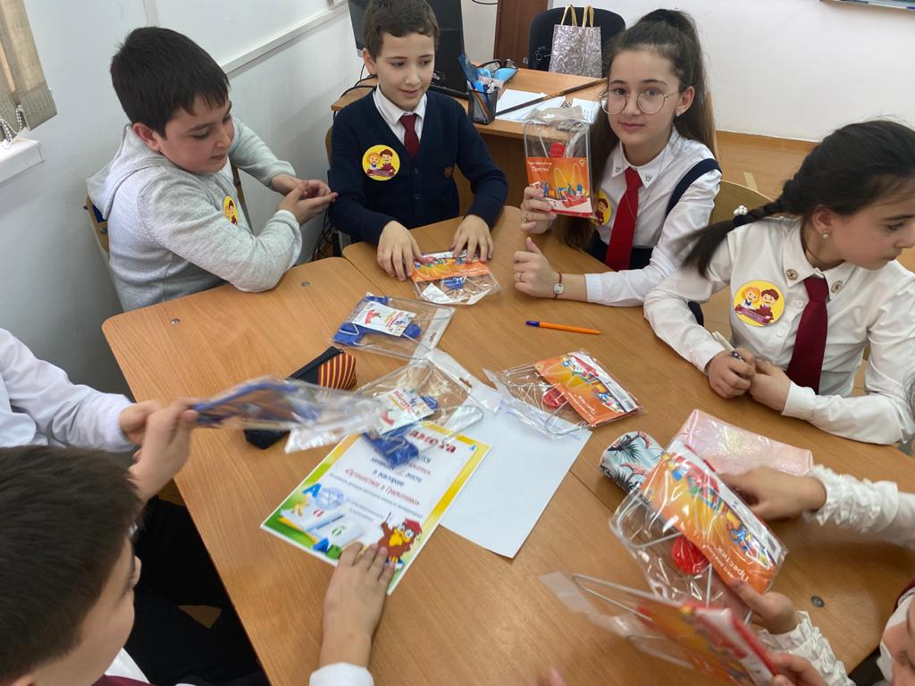 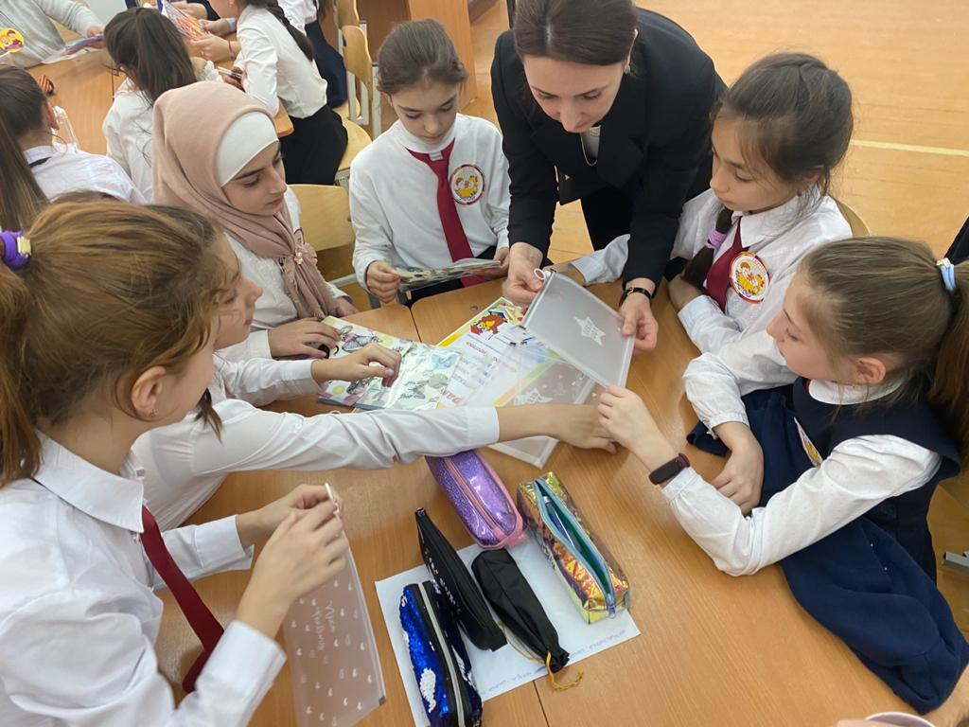

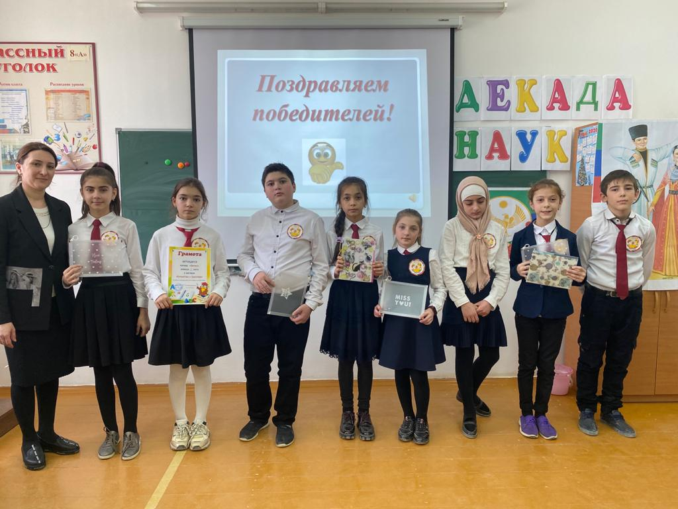

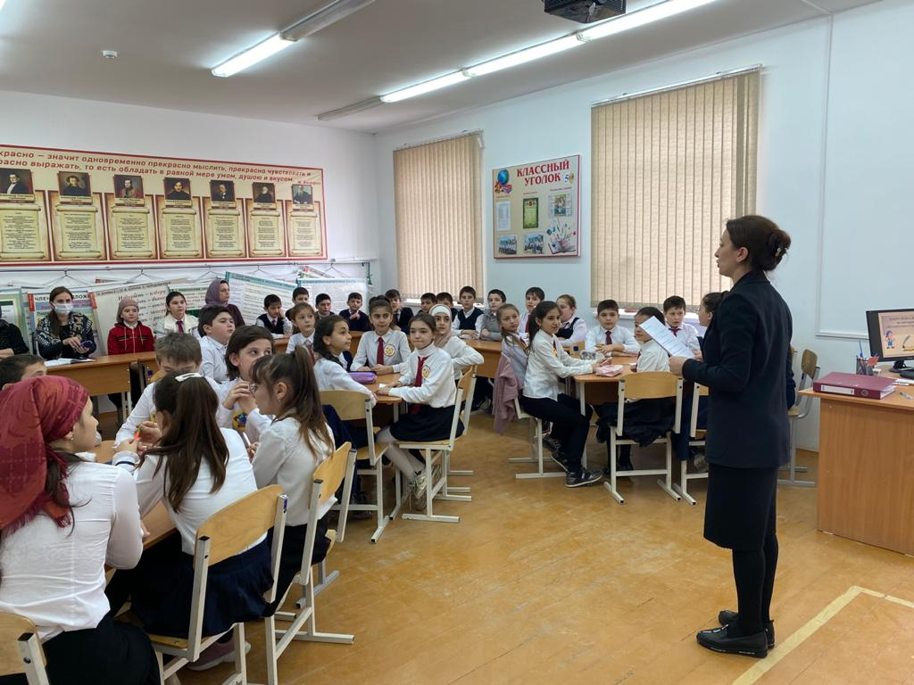

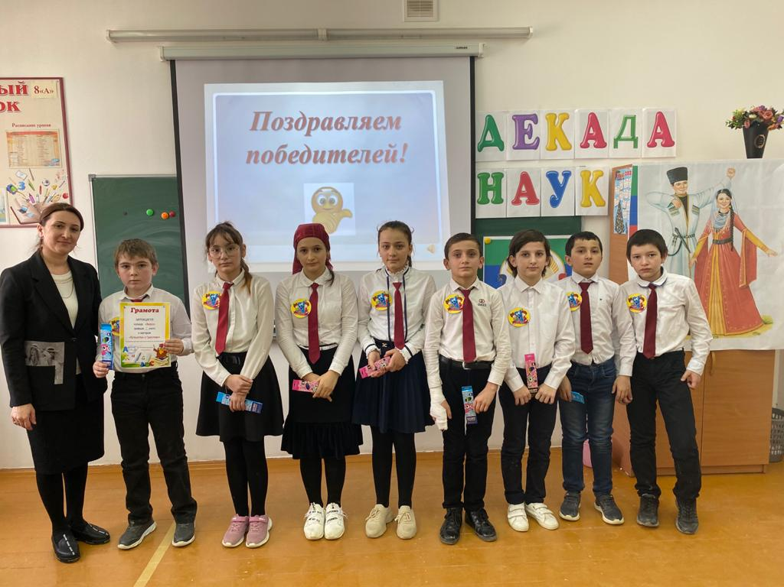

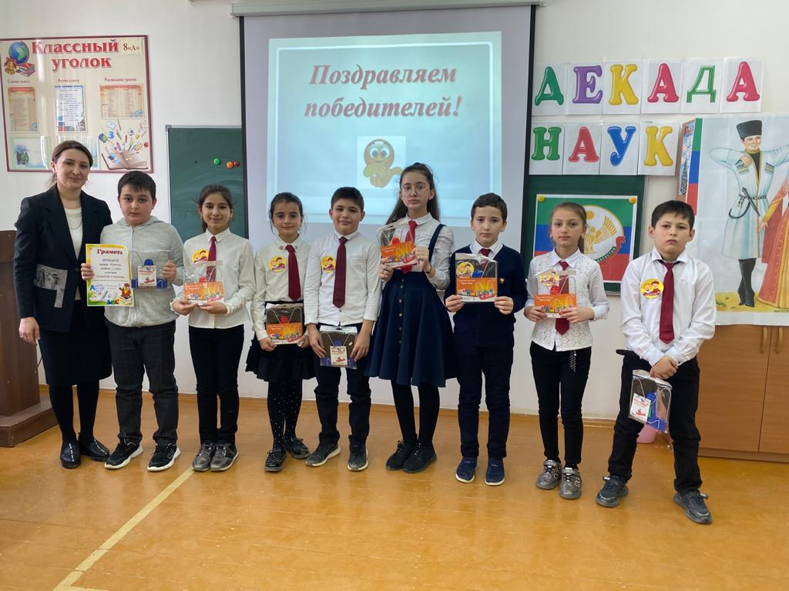

**Оргмомент.  Деление на команды. Представление команд.**

**Задание 1**. **«Найти слово в слове».**

В данных словах найдите другие слова:

глобус, шутка, экран, хлев, коса, щель, зубр, столб, укол, удочка, постель, ласточка, горизонт, верхушки, задача, долото, дорога, картина.

Выигрывает та команда, которая найдёт больше слов за 1 минуту

(Лоб, ус, утка, кран, лев, оса, ель,  зуб, стол, кол, дочка,  пост, ель, точка, зонт, верх, дача, лото, рога, тина)

**Задание 2**: обеим командам:  **“В каких словах ЕЛЬ растет?”**

   Составить новые слова, используя слово «ель». Кто больше слов составит.

(Карамель, кисель, писатель, водитель, учитель, мебель, капель, портфель, картофель, мель, мельница, понедельник и т.д..)

**Задание 3**: **Ответьте на вопрос, вспомнив известную пословицу или поговорку.**

(Вопросы задаются командам поочерёдно, если одна не может ответить, то право ответа передаётся другой).

- Кем станет казак, если будет терпеть? (Атаманом).

-Чего не вырубишь топором? (Что написано пером).

- Чем долг красен? (Платежом).

- Когда приходит аппетит? (Во время еды).

- Где черти водятся? (В тихом омуте).

- Что любят деньги? (Счёт).

**Задание 4:**  **«Пословицы шутят».**

(Прочитать пословицу и исправить букву, которая искажает смысл).

 1 команде.

1. Толочь в ступе соду.

2. Нашла коза на камень.

3. Не зная броду, не суйся в моду.

4. Трус кормит, а лень портит.

5.Лес рубят – кепки летят.

          2 команде.

1. Первый клин комом.

2. Сашу маслом не испортишь.

3. Мы сами с ушами.

4. От бобра бобра не ищут.

5. В здоровом теле здоровый пух.

3 команде

1. Крутится, как булка в колесе.

2. Голода не бойся, по пояс мойся.

3. Купить кита в мешке.

 4. Один в золе не воин.

5. Жди у горя погоды.

**Задание 5**: **Быстро и правильно произнести скороговорки (по командам)**

Мамаша дала Ромаше сыворотку из-под ростокваши.

Наша серая кошка сидела на крыше, а ваша серая кошка сидела выше.

На опушке в избушке живыт старушки-болтушки.

**Задание 6:** **составить новое слово, используя отдельные морфемы из других слов.**

1 команде:

У слова НАЕЗДНИК возьмём приставку,

у слова САДОВНИК – корень,

       у слова ПЕЧАЛИТЬ – суффикс,

       у слова ПОДАЛ – суффикс,

       у слова МЫШИ – окончание.

*Что получилось? (****насадили)***

2 команде:

У слова ПЕРЕКЛИЧКА возьмём приставку,

у слова КРИКУН – корень,

у слова ПРЫГНУТЬ – суффикс,

у слова СТАТЬ – окончание.

*Какое слово получилось? (****перекрикнуть****)*

3 команде:

У слова ПРЕХОРОШЕНЬКАЯ возьмём приставку,

у слова КРАСАВИЦА – корень,

у слова ВОЛЬНЫЙ – суффикс,

у слова СЧАСТЛИВЫЕ – окончание.

Какое слово получилось? (**прекрасные)**

**Задание 7:**  **«Кто быстрее?»**

Все участники отвечают на шуточные вопросы.

1. Что можно видеть с закрытыми глазами? (Сон)

2. Ты за ней, она от тебя, ты от нее, она за тобой (Тень)

3. Чем больше берешь, тем больше она становится. (Яма)

4. Кто говорит на всех языках? (Эхо)

5. Какой месяц короче всех? (февраль)

6. Чему на свете нет ни меры, ни веса, ни цены? (Огню)

7. В каком месяце люди меньше всего разговаривают? (В феврале)

8. Отверстие вулкана (Кратер).

9. Наука о небесных светилах (Астрономия).

10. Место, где скрещиваются улицы (Перекресток).

11. Речь, произнесенная одним лицом (Монолог).

12. Кто он? Его бояться - в лес не ходить. (волк)

13. Укажите название басни , мораль которой

А вы , друзья, как ни садитесь,

Все в музыканты не годитесь. (Квартет)

14. Товарищ по работе. (Коллега).

**Задание 8: Закончи пословицу:**

**1 команде:**

1. Не сиди сложа руки… (не будет скуки).

 2. В гостях хорошо, … (а дома лучше).

 3. Один за всех - … (все – за одного).

2 команде:

 1. Скучен день до вечера, … (коли делать нечего).

 2. Семь раз отмерь, … (один отрежь).

 3. За двумя зайцами погонишься, … (ни одного не поймаешь)

 3 команде

1. Не имей 100 рублей, … (а имей 100 друзей).

 2. Без труда не вынешь … (и рыбку из пруда).

3. Поспешишь - … (людей насмешишь).

**Задание 9:** **Вопросы-шутки**

1.В каком слове сорок гласных?   
2. В каком слове сто согласных?   
3. Как превратить высокую траву, растущую по берегам водоёмов, в маленького грызуна?   
4. В каком числительном содержится приказ?   
5. Иногда его вешают, задирают, везде суют, а иногда с ним остаются. Что это?   
6. В каком слове 100 отрицаний.

**Протокол**

|  |  |  |
| --- | --- | --- |
|  | КОМАНДА № 1 | КОМАНДА № 2 |
| I |  |  |
| II |  |  |
| III |  |  |
| IV |  |  |
| V |  |  |
| VI |  |  |
| VII |  |  |
| VIII |  |  |
| IX |  |  |
| X |  |  |
| Итого: |  |  |
|  |  |  |